空间两条直线习题课
- 两条异面直线所成的角为θ，则θ的取值范围是（ ）
A． 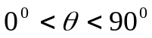 B. 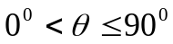 C. 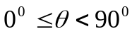 D. 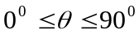

2. 如图所示，点P、Q、R、S分别在正方体的四条棱上并且是所在棱的中点，则直线PQ与RS是异面直线的一个图是（ ）
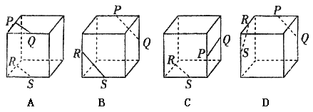
3．在空间四边形ABCD中,AD=BC=2, E、F分别是AB、
CD的中点,EF=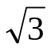,则AD与BC所成的角是
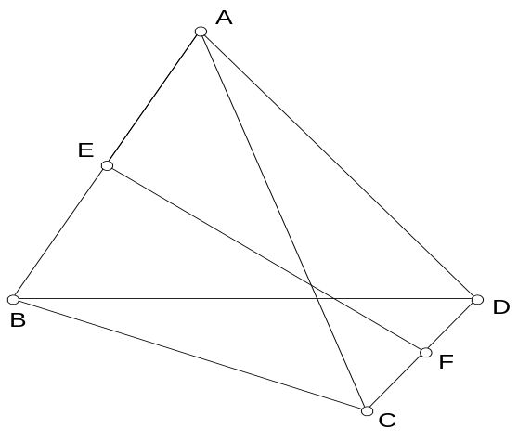

4．ABCD-A₁B₁C₁D₁为长方体，AB=BC=4，BB₁=3,则D₁B与A₁C₁
所成的角的余弦值为 。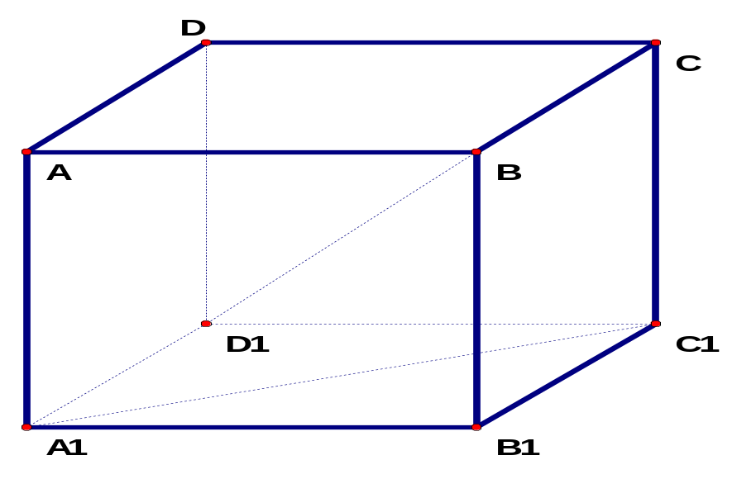
练习、长方体ABCD-A₁B₁C₁D₁中，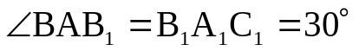。
求： （1）AB与A₁C₁所成的角；
（2）A₁A与CB₁所成的角；
（3）AB₁与A₁C₁所成角的余弦值。
5. 直线a,b相交于O,且a,b成角60⁰, 过O与a,b都成60⁰角的直线有 ( )
A.1条 B. 2条 C.3条 D.4条

变. 直线a,b异面,且a,b成角60⁰, 过空间某一点O与a,b都成60⁰角的直线有 ( )
A.1条 B. 2条 C.3条 D.4条

6.已知空间四边形ABCD中,E、F、G、H分别是AB、BC、CD、DA的中点,(1)若AC=BD，求证：EFGH是菱形(2) 若ACBD，试问四边形EFGH的形状？

7.已知空间四边形ABCD中，AC、BD成60⁰角且AC=4，BD=2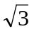，E、F、G、H分别是AB、BC、CD、DA中点，求四边形EFGH的面积

8. 如图所示是一个正方体的展开图，在原正方体中，有下列命题：
（1）AB与CD所在直线垂直；
（2）CD与EF所在直线平行；
（3）AB与MN所在直线成60度角；
（4）MN与EF所在直线异面。
其中正确命题的序号是（ ）
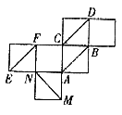

9．已知空间四边形ABCD，P、Q分别是AB、CD的中点，求证：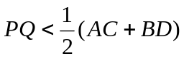

10、如图,P是三角形ABC所在平面外一点,D、E分别是ΔPAB、ΔPBC的重心,求证: 3DE=AC, DE∥AC
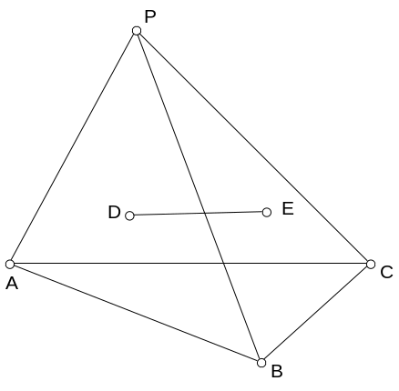

11、在空间四边形ABCD中,E、F、G分别在AB、BC、CD上,且AE:EB=CF:FB=2:1,CG:GD=3:1,过E、F、G作一平面交AD于H, 1）求AH:HD的值
2）证明:EH、FG、BD三点共线

12．已知长方体ABCD-A₁B₁C₁D₁（如图），∠BAB₁=α,∠C₁BC=β,异面直线AB₁和BC₁所成角为γ。求证：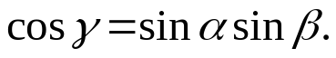
A₁
A
B

D
C₁
D₁
B₁
C

2.1.2 空间中直线与直线之间的位置关系练习题
一、选择题
1．分别在两个平面内的两条直线间的位置关系是( )
A．异面 B．平行 C．相交 D．以上都有可能
2．若a和b是异面直线，b和c是异面直线，则a和c的位置关系是( )
A．异面或平行 B．异面或相交 C．异面 D．相交、平行或异面
3．分别和两条异面直线平行的两条直线的位置关系是( )
A．一定平行 B．一定相交 C．一定异面 D．相交或异面
4．空间四边形的两条对角线相互垂直，顺次连接四边中点的四边形一定是( )
A．空间四边形 B．矩形 C．菱形 D．正方形
5．给出下列四个命题：
①垂直于同一直线的两条直线互相平行；②平行于同一直线的两直线平行；
③若直线a，b，c满足a∥b，b⊥c，则a⊥c；
④若直线l₁，l₂是异面直线，则与l₁，l₂都相交的两条直线是异面直线．
其中假命题的个数是( )
A．1 B．2 C．3 D．4
6．如图所示，已知三棱锥A－BCD中，M、N分别为AB、CD的中点，则下列结论正确的是( )
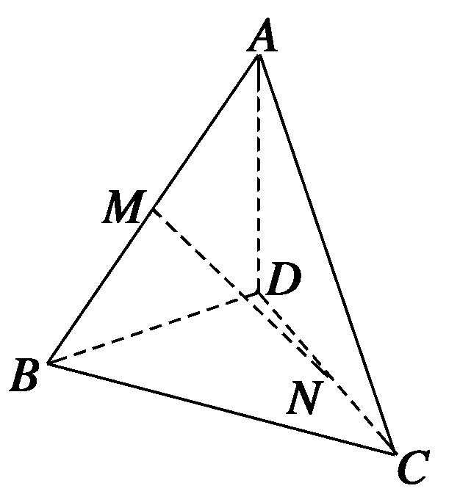
A．MN≥(AC＋BD) B．MN≤(AC＋BD)
C．MN＝(AC＋BD) D．MN<(AC＋BD)

二、填空题
7．空间两个角α、β，且α与β的两边对应平行且α＝60°，则β为________．
8．已知正方体ABCD—A′B′C′D′中：
(1)BC′与CD′所成的角为________；
(2)AD与BC′所成的角为________．
9．一个正方体纸盒展开后如图所示，在原正方体纸盒中有如下结论：
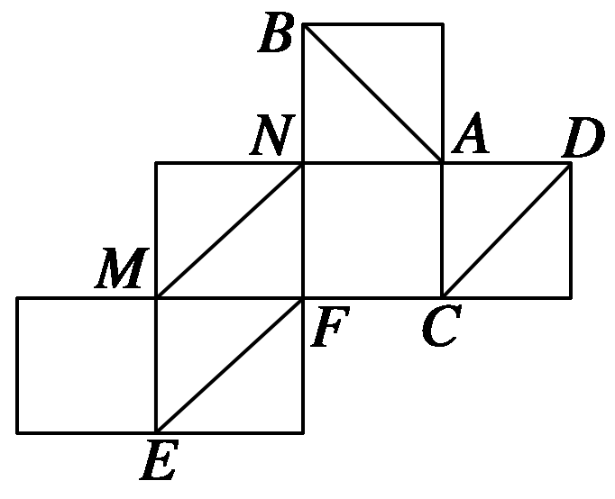
- AB⊥EF； ②AB与CM所成的角为60°；
③EF与MN是异面直线；④MN∥CD．
以上结论中正确结论的序号为________．

三、解答题
10．空间四边形ABCD中，AB＝CD且AB与CD所成的角为30°，E、F分别是BC、AD的中点，求EF与AB所成角的大小．
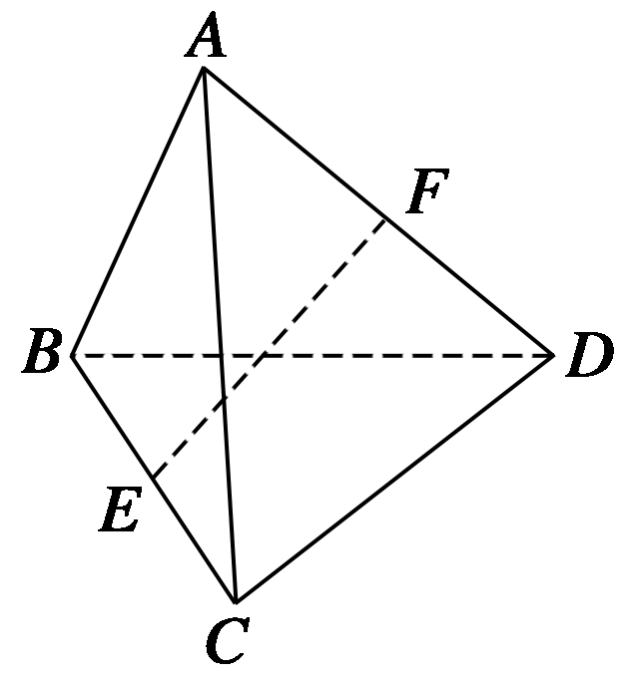

11．已知棱长为a的正方体ABCD－A₁B₁C₁D₁中，M，N分别是棱CD、AD的中点．
求证：(1)四边形MNA₁C₁是梯形； (2)∠DNM＝∠D₁A₁C₁．

能力提升
12．如图所示，G、H、M、N分别是正三棱柱的顶点或所在棱的中点，则表示直线GH，MN是异面直线的图形有________(填序号)．
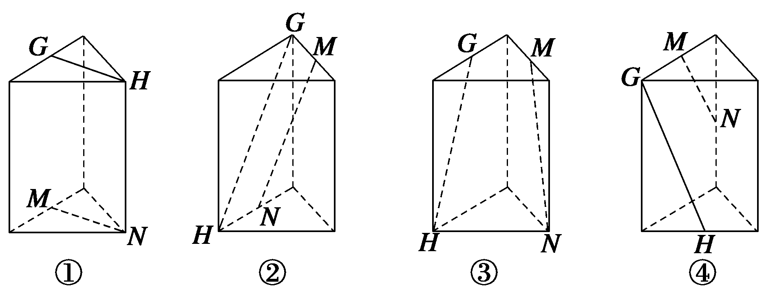
13．正方体AC₁中，E、F分别是面A₁B₁C₁D₁和AA₁DD₁的中心，则EF和CD所成的角是( )
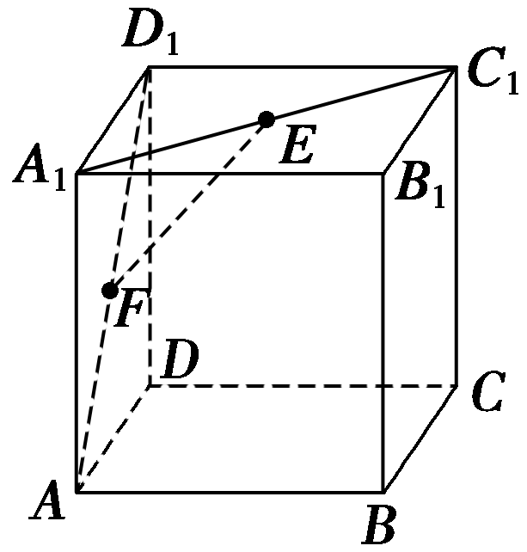
A．60° B．45° C．30° D．90°
14. 在正方体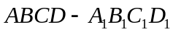中，求正方体对角线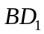和面对角线所成角的大小为 ．
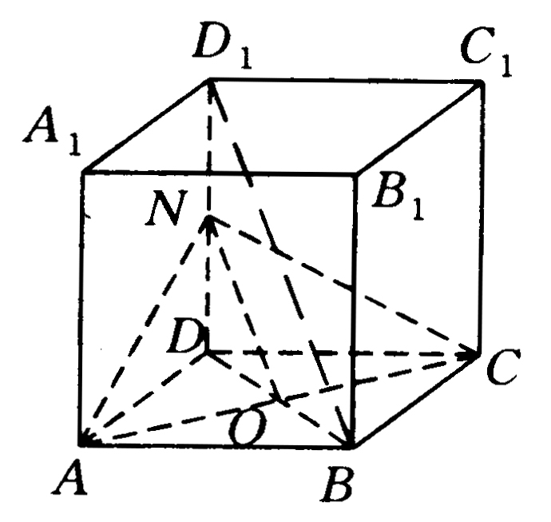
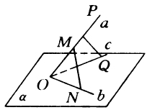
15、如图，已知不共面的直线，，相交于点，、是直线上两点，、分别是，上一点．求证：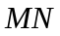和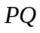是异面直线．

参考答案：1-6：DDD BBD
7．60°或120° 8．(1)60° (2)45° 9．①③

10．解 取AC的中点G，连接EG、FG，
则EG∥AB，GF∥CD，
且由AB＝CD知EG＝FG，
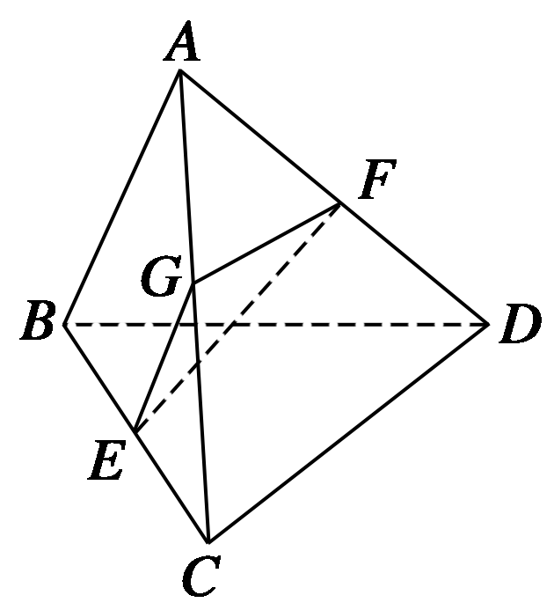
∴∠GEF(或它的补角)为EF与AB所成的角，∠EGF(或它的补角)为AB与CD所成的角．
∵AB与CD所成的角为30°，
∴∠EGF＝30°或150°．
由EG＝FG知△EFG为等腰三角形，当∠EGF＝30°时，∠GEF＝75°；
当∠EGF＝150°时，∠GEF＝15°．
故EF与AB所成的角为15°或75°．
11．证明 (1)如图，连接AC，

在△ACD中，∵M、N分别是CD、AD的中点，
∴MN是三角形的中位线，∴MN∥AC，MN＝AC．
由正方体的性质得：AC∥A₁C₁，AC＝A₁C₁．
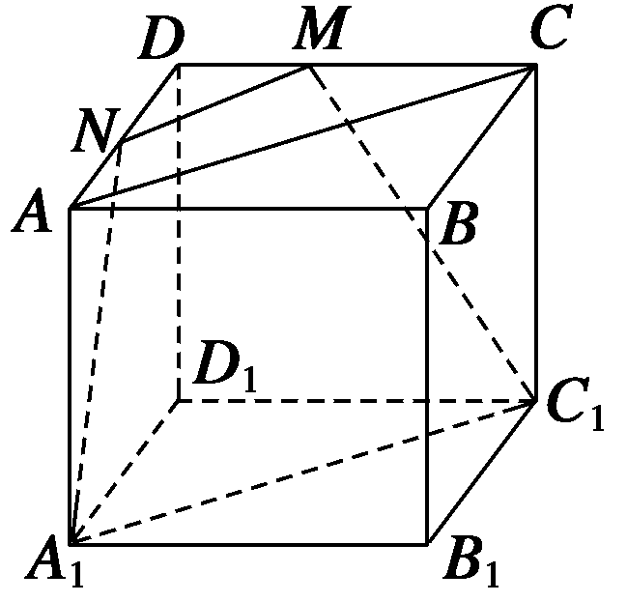
∴MN∥A₁C₁，且MN＝A₁C₁，即MN≠A₁C₁，
∴四边形MNA₁C₁是梯形．
(2)由(1)可知MN∥A₁C₁，又因为ND∥A₁D₁，
∴∠DNM与∠D₁A₁C₁相等或互补．
而∠DNM与∠D₁A₁C₁均是直角三角形的锐角，
∴∠DNM＝∠D₁A₁C₁．
12．②④
解析 ①中HG∥MN．③中GM∥HN且GM≠HN，
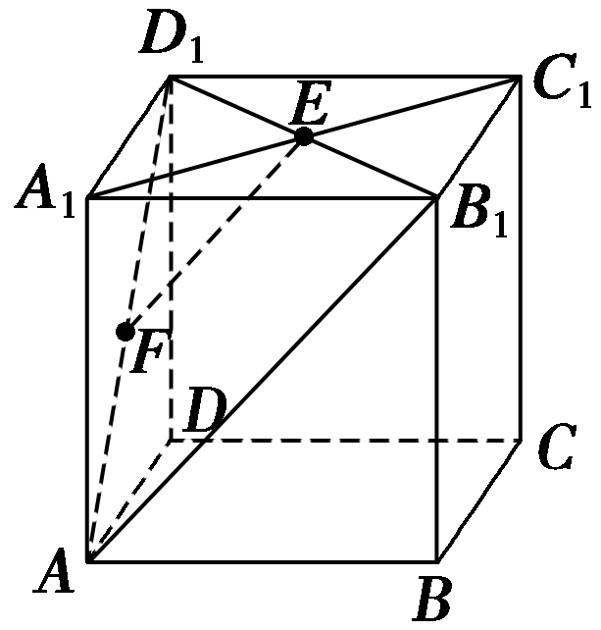
∴HG、MN必相交．
13．B [连接B₁D₁，则E为B₁D₁中点，
连接AB₁，EF∥AB₁，
又CD∥AB，
∴∠B₁AB为异面直线EF与CD所成的角，
即∠B₁AB＝45°．]
14. 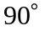
15.证法1：假设和不是异面直线，
则与在同一平面内，设为
∵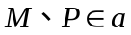，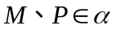 ∴．
又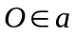，∴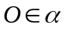．
∵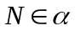且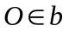，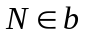，∴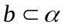．
同理：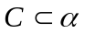
∴，，共面于，与已知，，不共面相矛盾，
∴、是异面直线．

